Master tetto e pareti inox
Ce sont des fours de haute qualité, au design élégant et raffiné, réalisé avec toit et parois latérales en acier inox, résistant à tous les types de climat. Ils sont idéals pour ceux qui aiment cuisiner en plein air de façon saine et naturelle. Leurs qualités et leurs performances s’allient parfaitement. C’est un modèle fiable qui ne déçoit jamais.

LBL_ARTICOLI_CODICI | LBL_CAMERA_COTTURA
FETP 60 | 60x45
FETP 80 | 80x45
FETP 50 | 80x50
FETP 100 | 100x50

Ventilation-vitesse pour environnement | Plus
Plans de cuisson | 3
Chambre de cuisson | Inox 304, smontabile, antitaglio lucido
LEGNA_PER_RAGGIUNGERE_300 | 5/7 kg
Bois nécessaire par heure pour le maintien de la température (Kg) | 1 kg
Chaleur constante du four (h) | 4 ore
Chaleur 8 heures après l’extinction (°C) | 100°C
CO mesuré à 13% O2 | min. 0,17 / max 0,32
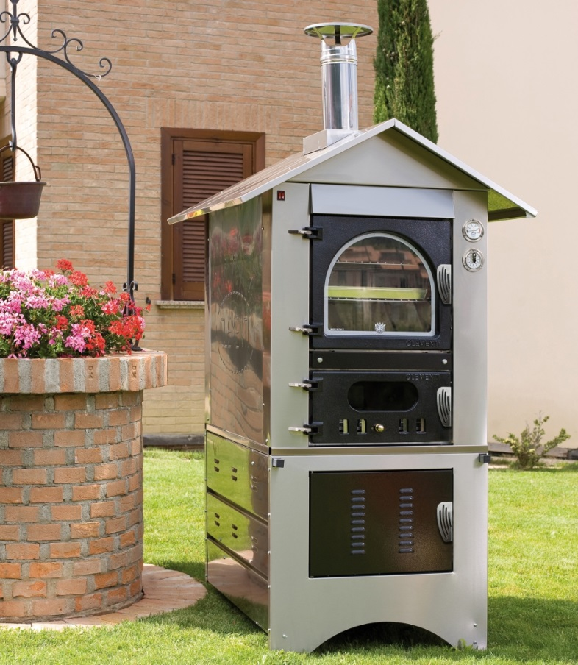

CARACTERISTIQUES TECHNIQUES
LBL_PXL | LBL_60X45 | LBL_80X45 | LBL_80X50 | LBL_100X50
A | 77 | 77 | 81 | 81
B | 103 | 103 | 103 | 103
C | 77 | 97 | 97 | 117
D | 111 | 111 | 122 | 122
E | 46 | 46 | 46 | 46
F | 69 | 69 | 69 | 69
G | 97 | 117 | 117 | 137
Kg F1 | 255 | 270 | 340 | 450
Kg F2 | 45 | 55 | 55 | 65
